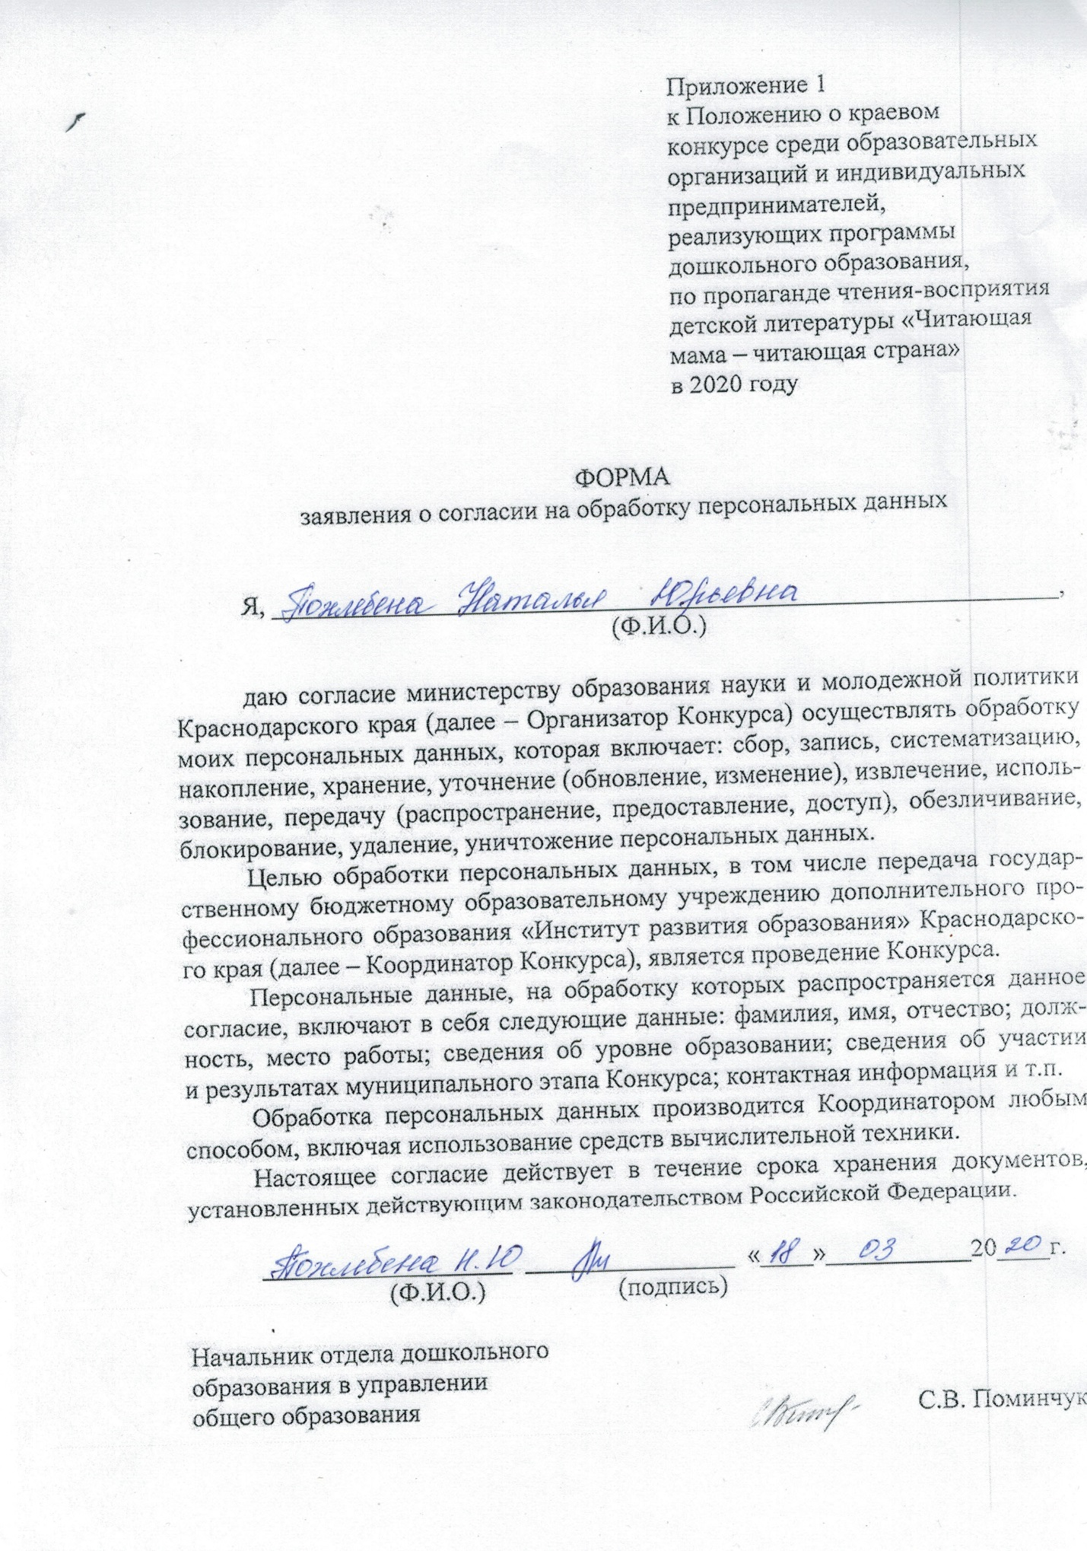

Конкурс «Читающая мама – читающая страна»
В номинации: «Моя Родина – Россия».
Участники: Ребенок - Деревцов Максим 18.05.2013г.
Мама – Похлебена Наталья Юрьевна
В ролике было использовано:
- Художественное рисования про войну с предварительным просмотрам иллюстраций военной техники.

2. Диалог о войне мамы и сына. Автор диалога Дарья Мухина Тихомирова

3. Музыкальное сопровождения фрагмента ролика «Отечественная война» интернет ресурсы.

